4.3 Інструкція користувача

Користування додатком є дуже зручним і легким для користувача. Для нормального функціонування необхідно виконати всього кілька дій. По-перше, необхідно запустити додаток і зачекати, поки він запуститься. Додаток розраховано на Android пристрій. Необхідно натиснути на кнопку, що виділена червоним.



Рисунок 1 – Запуск додатку

Далі гра починається, і після початку гри є можливість пересувати космічний корабель. Сам космічний корабель рухається по віссі ординат. У грі згори падають метеорити, які по суті є головною небезпекою для гравця. Метеорити рухаються по віссі абсцис. Метою гри є намагання не дати метеорити впасти у області космічного корабля, тобто уникнути перетинання осі абсцис з віссю ординат.

У грі можна пересувати космічний корабель за допомогою двох кнопок.

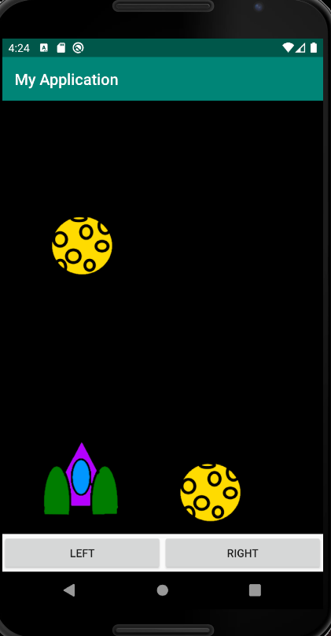

Рисунок 2 – Процес гри

Поразка наступає, коли метеорит падає на вісь с космічним кораблем. Після поразки гравця, гра починається з початку. Тобто гравець по суті має необмежену кількість спроб.

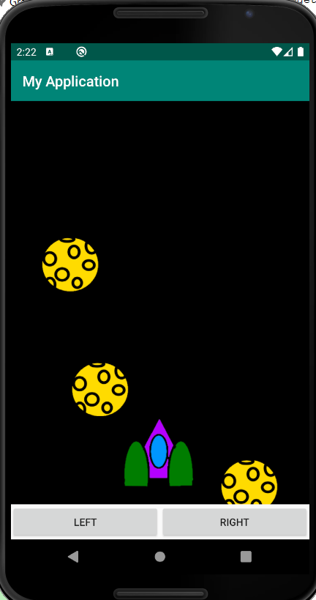

Рисунок 3 – Поразка